聚宽脚本

|  |  |
| --- | --- |
| 项目 | Stella项目 |
| 测试人 | Lishimin |
| 时间 | 2016-07-22 |
| 审批人 |  |
| 版本 | V 0.1 |

**优秀脚本的目标：**

1. 策略正向，高收益； 年复利>50%；
2. 最大回撤低； 最大回撤<5%；

回归测试的统一要求：

时间段：[2010-1-1，2016-7-1]

周期： 每天

# 一、基金B二版 历史回归测试

【代码】



【参数】

2015-08-01 00:00:00 到 2016-06-14 23:59:59 ￥ 100000元

策略收益**66.17%** 基准收益 -22.42% Alpha 0.83 Beta 0.13 Sharpe 4.88 最大回撤 2.24%

【报告】

2016-06-14 15:10:00 - INFO - ------------绩效报表------------

2016-06-14 15:10:00 - INFO - 交易次数: 126, 盈利次数: 66, 胜率: 52.0%

2016-06-14 15:10:00 - INFO - 单次盈利最高: 150170.XSHE, 盈利比例: 9.4%

2016-06-14 15:10:00 - INFO - 单次亏损最高: 150300.XSHE, 亏损比例: -4.16%

2016-06-14 15:10:00 - INFO - 总资产: 166170.48, 本金: 100000.0, 盈利: 66170.48

【图形】

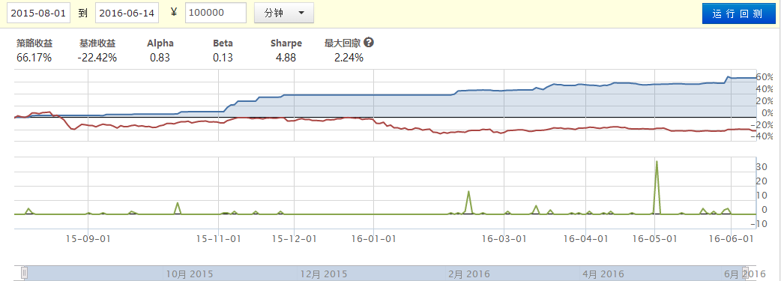

【参数】

时间：2010-8-1 到 2016-7-1 分钟

策略收益 232.42% 基准收益 11.18% Alpha 0.20 Beta 0.15 Sharpe 1.50 最大回撤 21.16%

【报告】

【图形】

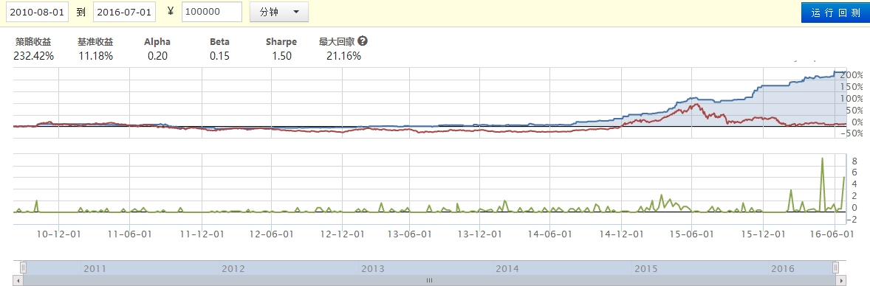

【参数】

时间：2010-1-1 到 2016-7-1 每天

【报告】

每天情况下：没有满足条件的基金可购买

【图形】

# 二、小市值-逆天行情 历史回归测试

【代码】



【参数】

时间：2005-1-5 到 2015-11-30 每天

策略收益 **2745.08%** 基准收益 255.42% Alpha 0.27 Beta 0.77 Sharpe 0.73 最大回撤 76.04%

【报告】

【图形】

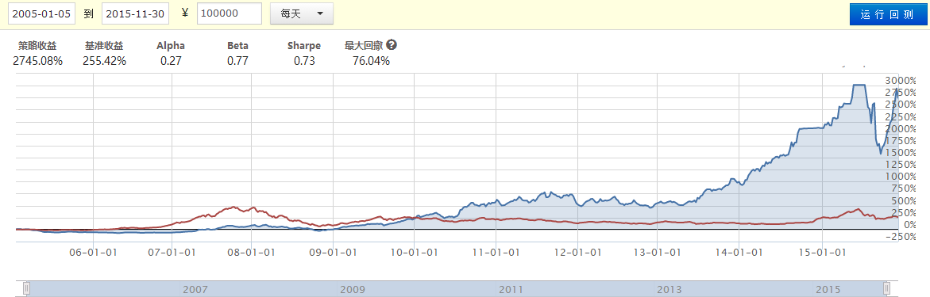

【参数】

时间：2010-1-1 到 2016-7-1 每天

【报告】

【图形】

# 三、滚动复利策略（止损5%止盈15%） 历史回归测试

【代码】



【参数】

时间：2014-11-27 到 2015-01-05 每天

策略收益 150.65% 策略年化收益 85.43% 基准收益 76.25% Alpha 0.692 Beta 0.288 Sharpe 3.378 Sortino 4.408 Information Ratio 0.752 Algorithm Volatility 0.241 Benchmark Volatility 0.279 最大回撤 17.387%

【报告】

【图形】

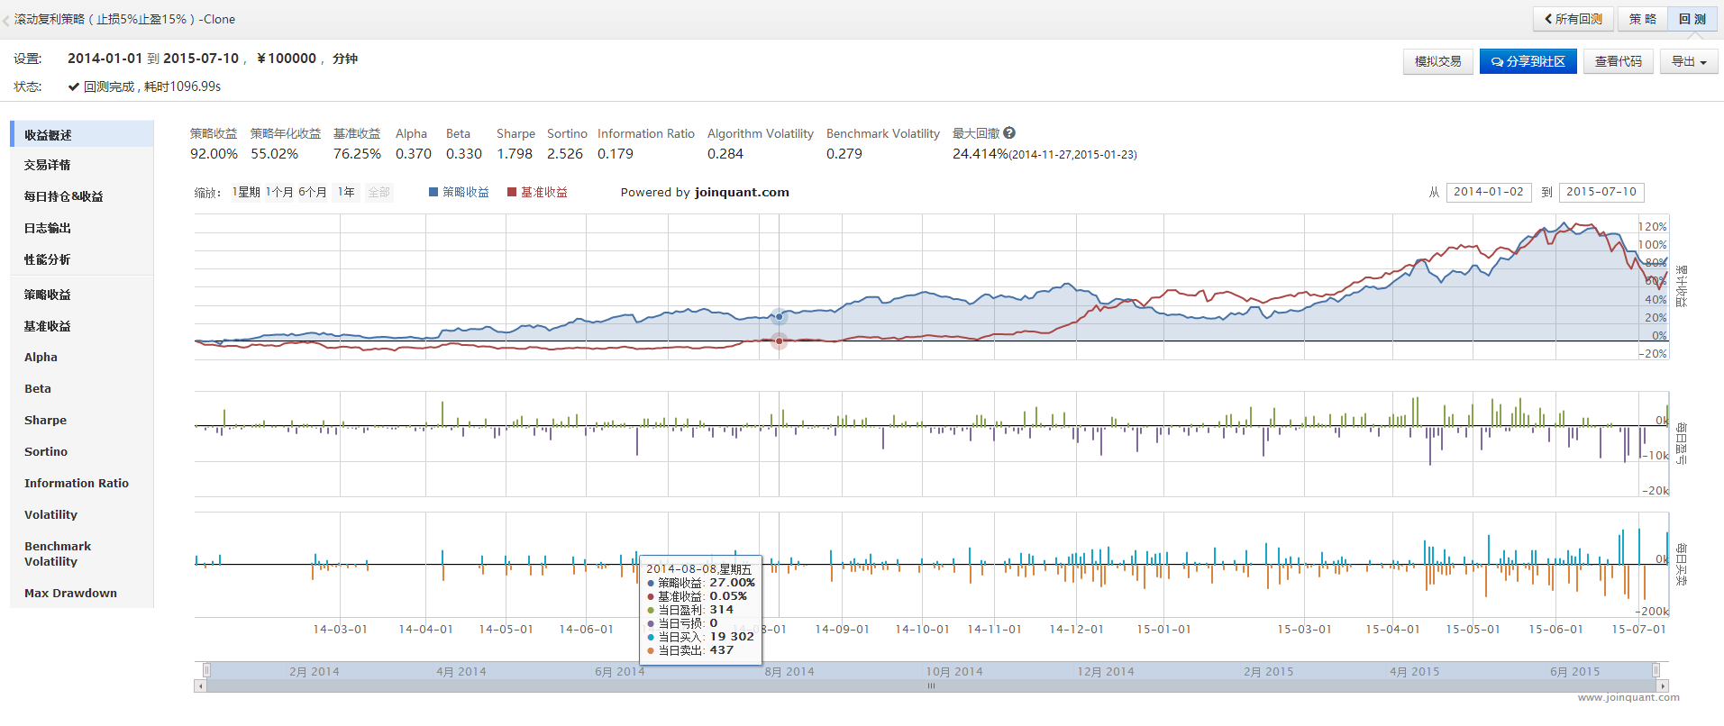

【参数】

时间：2014-11-27 到 2015-01-05 每天

【报告】

【图形】

# 四、鳄鱼法则交易系统 历史回归测试

【代码】



【参数】

时间：2010-1-1 到 2016-7-1 每天

策略收益 51.51% 基准收益 -11.79% Alpha 0.04 Beta 0.21 Sharpe 0.20 最大回撤 18.96%

【报告】

【图形】

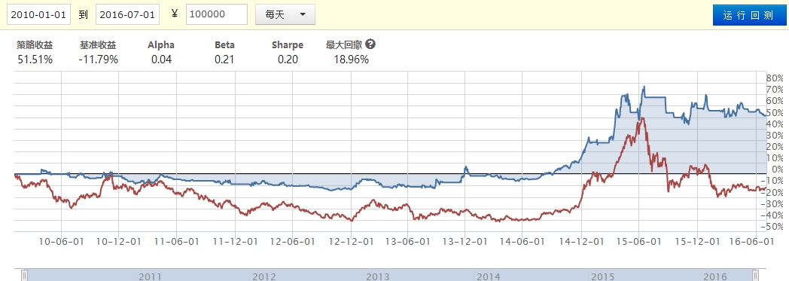

# 五、成长股内在价值投资 历史回归测试

【代码】



【参数】

时间：2010-1-1 到 2016-7-1 每天

策略收益 118.50% 基准收益 -11.79% Alpha 0.12 Beta 0.40 Sharpe 0.48 最大回撤 29.33%

【报告】

【图形】

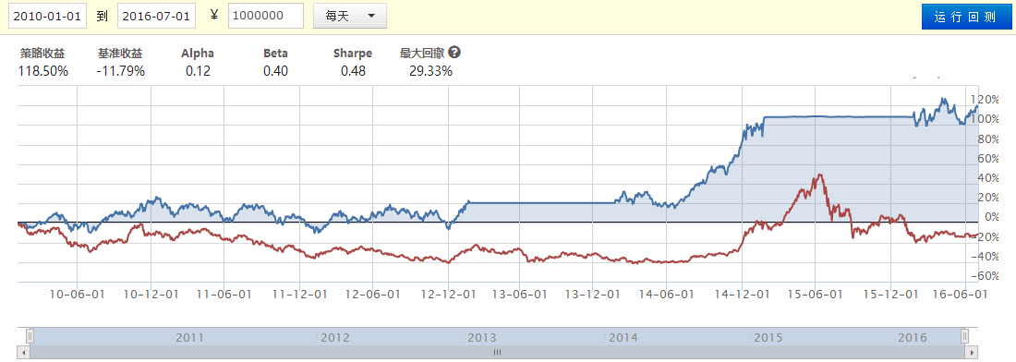

# 六、出来混迟早要还的：超跌反弹策略

【代码】



【参数】

时间：2010-1-1 到 2016-9-26 每天

策略收益 75.98% 基准收益50.71% Alpha 0.20 Beta 0.20 Sharpe 1.90 最大回撤 13.42%

【报告】

【图形】

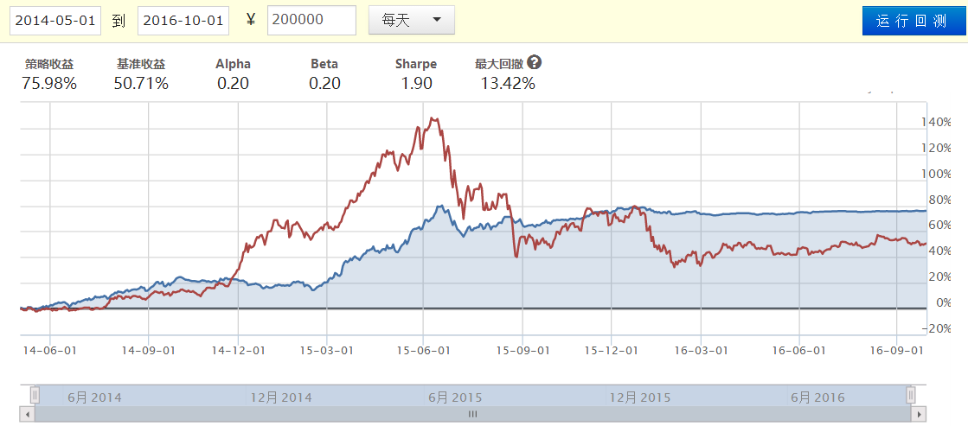

# 七、历史回归测试

【代码】

【参数】

【报告】

【图形】